

**Especificación Funcional  
Sistema “Prevención de Femicidios”**

MINSAL

Fecha: 06-02-2017

V1.0

**Control de Versiones**

|  |  |  |  |
| --- | --- | --- | --- |
| **Fecha** | **Versión** | **Descripción** | **Autor** |
| 06-02-2017 | V1.0 | Documento Inicial | Carolina Zamora H. |

**3. Indice**

1. Portada

2. Control de versiones

3. Indice

4. Introducción

5. Objetivos

6. Estandares de desarrollo

7. Requerimientos

8. Identificación de Módulos

8.1 Login

8.2 Olvido de Contraseña

8.3 Inicio

8.4 Registro

8.5 Atención

**4. Introducción**

Violencia de género es todo acto de violencia basado en el género que tiene como resultado daño físico, sexual o psicológico, incluidas amenazas, coerción o privación arbitraria de la libertad, ya sea que ocurra en la vida pública o en la vida privada (ONU, 1993).

A pesar de que la violencia de genero se ha reconocido como un tema fundamental en la salud pública, no ha sido incluida en sus politicas de salud. Las mujeres que han sufrido violencia, buscan ser atendidas en los servicios de salud, aunque probablemente no revelen dicho abuso y/o violencia, pero no hubo un proceso de seguimiento, protección ni cuidado integran. En el país no existe un registro de víctimas, ni de manejo, ni des estrategias preventivas dirigidas a grupos de riesgo, por eso es importante minimizar las consecuencias de ésta.

Las mujeres que han acudido a los proveedores de servicios de salud, han indicado que los profesionales de estos servicios son en quienes mas confiarían para revelar situaciones de abuso. Los profesionales deben estar capacitados para identificar los signos propios de estas situaciones para así responder de manera clara y segura.

Es por esto que el Ministerio de Salud requiere generar un sistema que apoye la gestión clínico-asistencia de las acciones de salud que reciben mujeres víctimas de violencia, así como también gestionar de mejor manera la vinculación con otros prestadores de servicios sociales.

**5. Objetivos**

Diseñar, desarrollar e implementar un Sistema WEB que se constituya una herramienta que facilite la vigilancia de mujeres sospechosas de violencia intrafamiliar para una oportuna gestión en la prevención y disminución de femicidios en Chile.

El sistema permitirá:

1. Recoger información clínica y sociodemográfica de mujeres con sospecha de ser víctimas de violencia de género.
2. Recoger información de gestión asistencial de mujeres con sospecha de ser víctimas de violencia de género.
3. Otorgar alertas de eventos relevantes de casos a usuarios del sistema, según sus perfiles.
4. Entregar reportes agregados de casos de violencia de género según perfiles de usuarios.
5. Posibilitar la entrada de información en línea de un mismo caso por distintos usuarios.

**6. Estandares de desarrollo**

El Sistema debe estar basado en Arquitectura Orientada a Servicios (SOA), desarrollado con tecnologías Web y de Inteligencia de Negocio (BI), en donde los componentes están destinados a soportar ciertas funciones específicas, conservando la característica de máxima cohesión y mínimo acoplamiento.

El desarrollo debe considerar el uso de Lenguaje de desarrollo PHP 5.3 o superior, bajo modelo MCV, programación orientada a objetos, base de datos MySQL 5.1.73 (o superior) o PostgreSQL (9.3 o superior).

Las claves de sistema deben ser encriptadas (mínimo SHA2), prevención de ataques por SQL Injection e ingreso al sistema validado por usuario y contraseña.

Todas las transacciones de los módulos deben quedar auditadas en base de datos. Los procedimientos de extracción de información de bases de datos deben quedar limitados por perfiles de acceso y garantías de seguridad.

**7. Requerimientos**

Las siguientes funcionalidades deben ser implementadas en un nuevo módulo en MIDAS llamado “Prevención de Femicidios”:

1. **Recolector de Información**

Desarrollar una pieza de software que pueda capturar, con pertinencia, información contenida en la Ficha Clínica perteneciente a la Red Asistencial y detectar casos sospechosos para su seguimiento y control.

1. **Gestión de Casos**

Para una temprana detección de casos sospechosos de violencia a la mujer, y una vigilancia de las acciones concernientes a seguimiento y control de las pacientes, se requiere contar con funcionalidades que permitan lograr los siguientes objetivos:

* Datos clínicos del paciente.
* Confirmación o cierre de casos.
* Planes de Intervención de Salud.
* Planes de intervención psicosocial.
* Datos sociodemográficos atendidos por región y comuna.
* Estadísticas de cumplimiento de planes de intervención por región y comuna.
* Bitácora del paciente; la que contendrá el historial de paciente, antecedentes, seguimientos, intervenciones y eventos ocurridos en caso de reincidencia.

El modelo conceptual de la plataforma tendrá los siguientes elementos:

1. **Tablero de Mando y Reportería**

Su propósito es aportar información útil para el análisis de casos sospechosos y confirmados, además, para el monitoreo y control de la gestión de casos que se realiza en el ámbito de la prevención de femicidios. En este contexto, se requiere funcionalidades que permitan mostrar información de interés en distintas representaciones, mediante indicadores claves que ilustran los comportamientos a observar. Además, contar con capacidades para las acciones complementarias a esta actividad, como, por ejemplo: exportar la información para responder requerimientos específicos de determinadas entidades, elaborar informes para la publicación y difusión, etc.

1. **Perfiles de usuario**

La definición de los perfiles considerará la componente territorial administrativa; oficinas territoriales/provinciales y regionales para distintos usuarios de la plataforma. Los perfiles a considerar son:

* Enfermera
* Médico
* Gestor Regional
* Gestor Nacional
* Especialista
* Laboratorio

**8. Identificación de Módulos**

**8.1 Login**

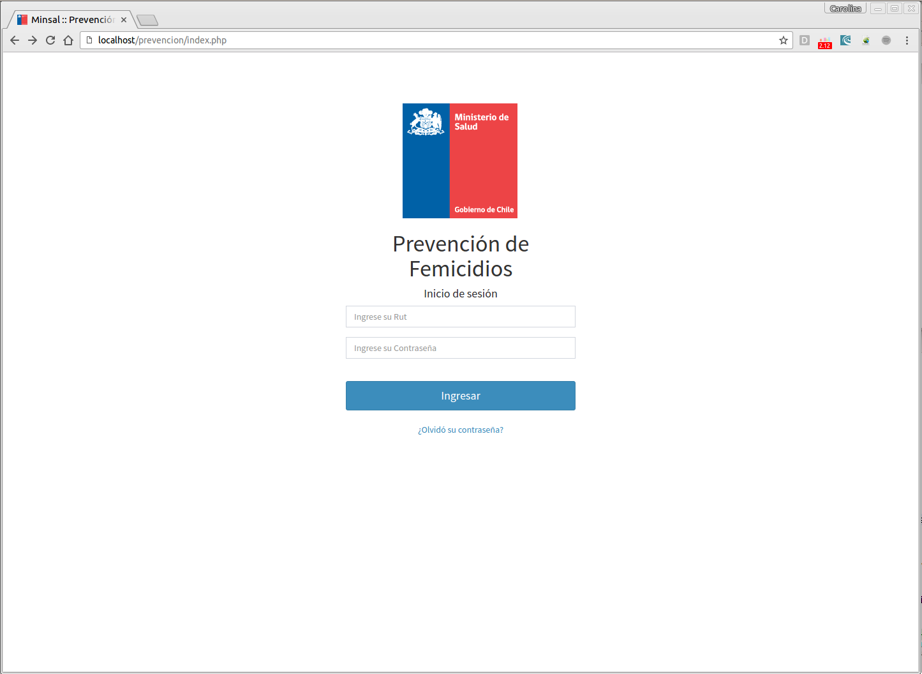

**8.2 Olvido de Contraseña**

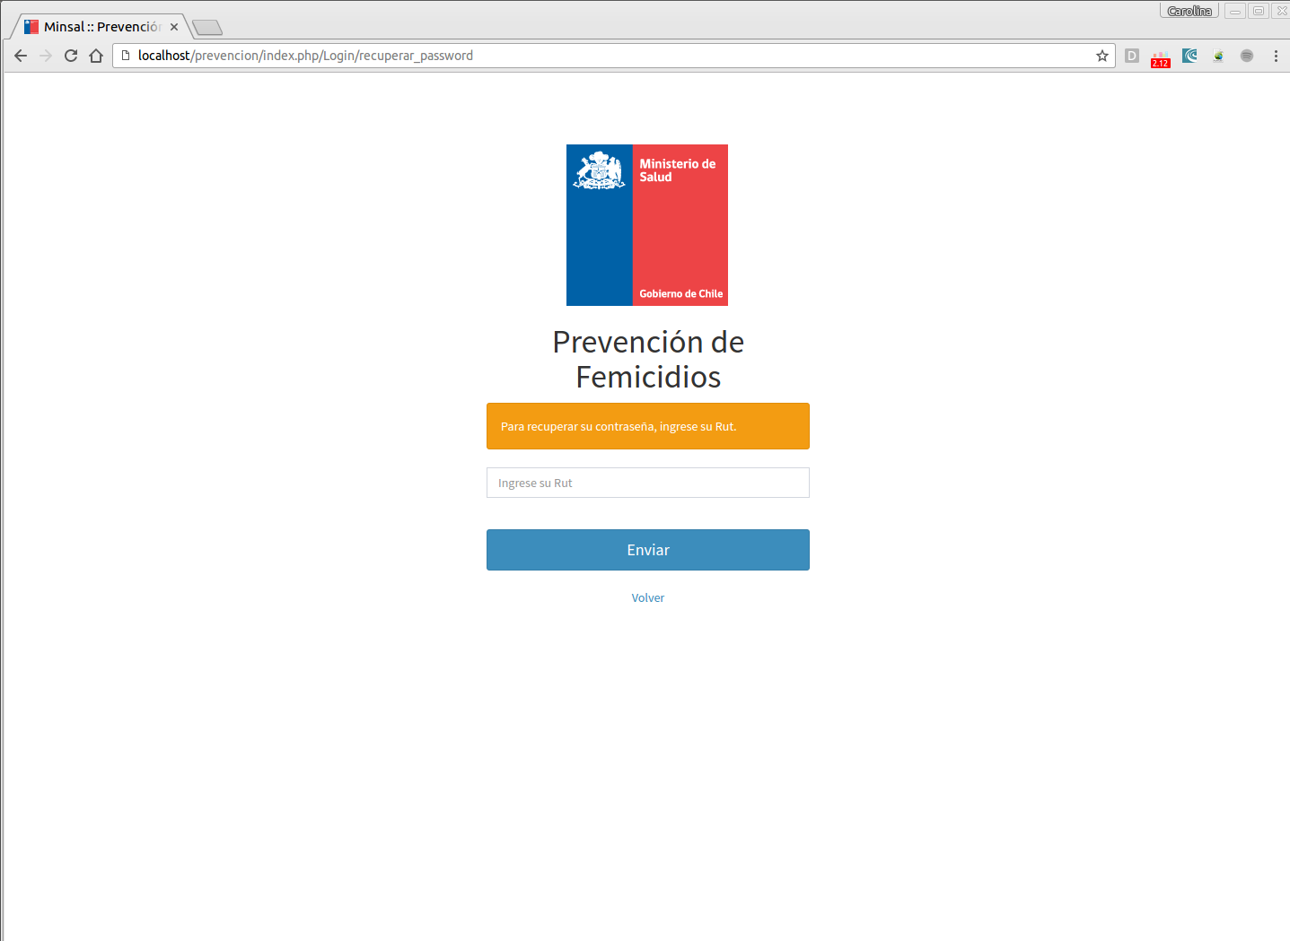

**8.3 Inicio**

**8.4 Registro**

**8.4 Atención**